Pedido de Providências: 25/2018
Data: 04/09/2018

Exmo. Sr.
Vereador Aldo Chaves
DD. Presidente, da Câmara Municipal de Brazópolis

O Vereador que este subscreve, requer que, após tramitação regimental e ouvido o Plenário, seja encaminhado ao Prefeito Municipal, solicitando o atendimento aos seguintes pedidos de providências:
1 – Que seja feito a limpeza e capina na Rua Antônio Mendonça no bairro Beira da linha, a pedido de moradores.

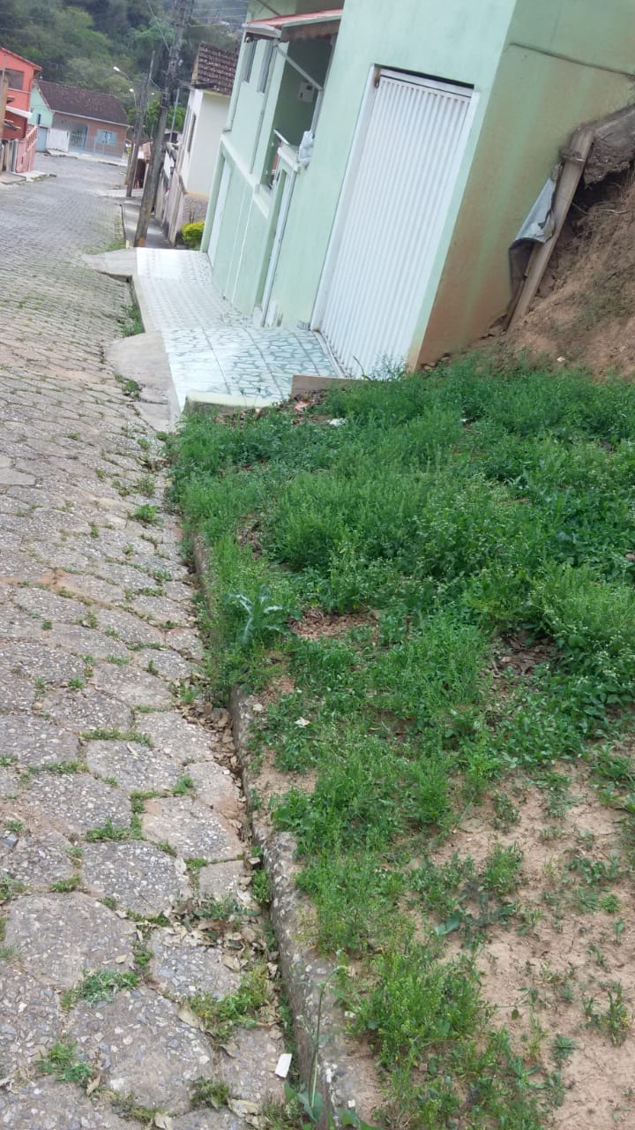
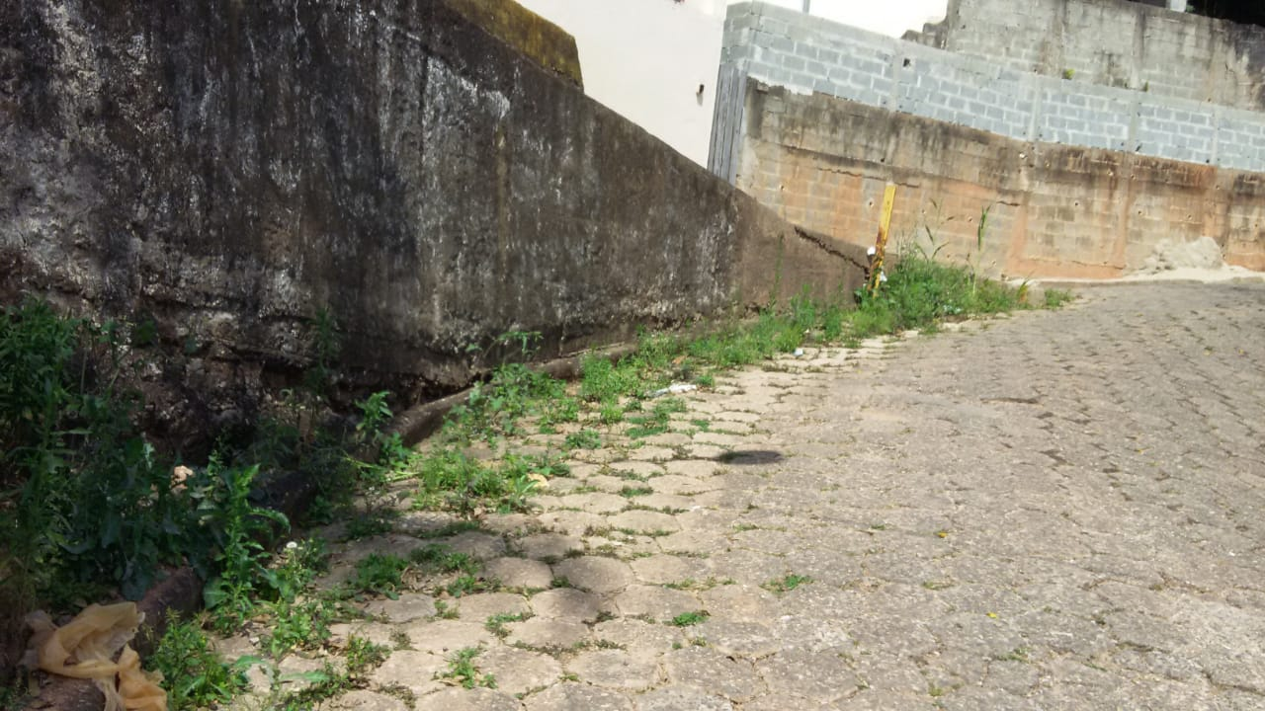

2 – Que seja feita a limpeza e desobstrução da calçada na Rua Edson Guimarães, ao lado da casa número 102. A pedido dos moradores.

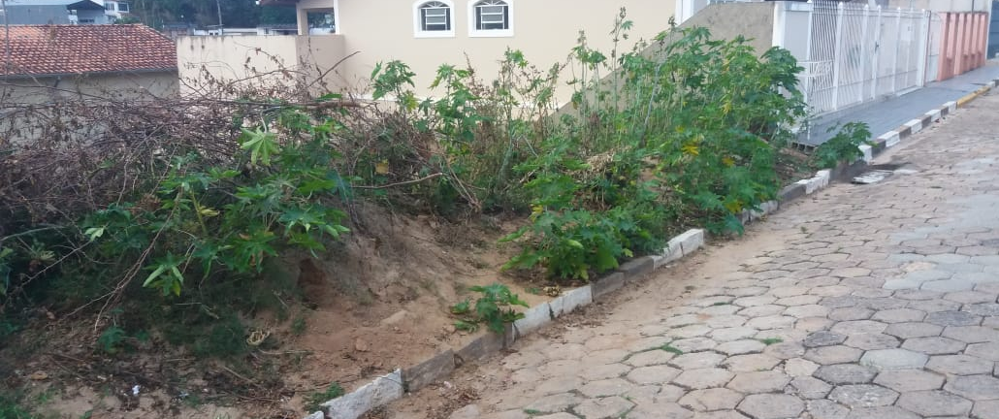

3 – Que seja feita a capina e limpeza da Travessa Benedito Pereira Serpa, no bairro Alto da Glória. A pedido dos moradores.

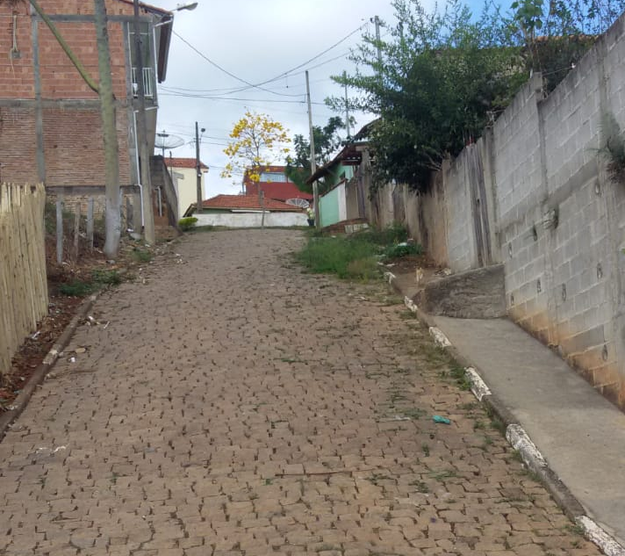

Carlos Adilson
Vereador

